
การออกแบบหน่วยการเรียนรู้ตามแนวทางของ Backward Design
หน่วยการเรียนรู้ที่ ๒ นิทานทองอิน ตอน นากพระโขนงที่สอง
รหัส-ชื่อรายวิชา ท ๑๖๑   กลุ่มสาระการเรียนรู้ ภาษาไทย
ชั้นประถมศึกษาปีที่ ๖ ภาคเรียนที่ ๒ เวลา ๗ ชั่วโมง
ผู้สอน ............................................................. โรงเรียน .................................................

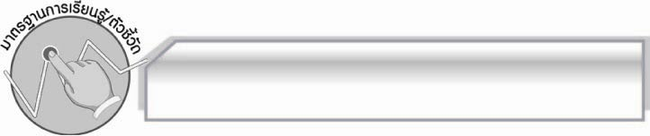
มาตรฐานการเรียนรู้/ตัวชี้วัด

มาตรฐานการเรียนรู้
มาตรฐาน ท ๑.๑ ใช้กระบวนการอ่านสร้างความรู้และความคิดเพื่อนำไปใช้ตัดสินใจ แก้ปัญหาในการดำเนินชีวิต และมีนิสัยรักการอ่าน
ตัวชี้วัด
ท ๑.๑ ป. ๖/๑ อ่านออกเสียงบทร้อยแก้วและบทร้อยกรองได้ถูกต้อง
ท ๑.๑ ป. ๖/๒ อธิบายความหมายของคำ ประโยค และข้อความที่เป็นโวหาร
ท ๑.๑ ป. ๖/๓ อ่านเรื่องสั้น ๆ อย่างหลากหลายโดยจับเวลาแล้วถามเกี่ยวกับเรื่องที่อ่าน
ท ๑.๑ ป.๖/๕ อธิบายการนำความรู้และความคิดจากเรื่องที่อ่านไปตัดสินใจแก้ปัญหาในการดำเนินชีวิต
ท ๑.๑ ป. ๖/๘ อ่านหนังสือตามความสนใจและอธิบายคุณค่าที่ได้รับ
มาตรฐานการเรียนรู้
มาตรฐาน ท ๕.๑ เข้าใจและแสดงความคิดเห็น วิจารณ์วรรณคดีและวรรณกรรมไทยอย่างเห็นคุณค่า และนำมาประยุกต์ใช้ในชีวิตจริง
ตัวชี้วัด
ท ๕.๑ ป. ๖/๑ แสดงความคิดเห็นจากวรรณคดีหรือวรรณกรรมที่อ่าน
ท ๕.๑ ป. ๖/๒ เล่านิทานพื้นบ้านท้องถิ่นตนเองและนิทานพื้นบ้านของท้องถิ่นอื่น
ท ๕.๑ ป. ๖/๓ อธิบายคุณค่าของวรรณคดีและวรรณกรรมที่อ่านและนำไปประยุกต์
ใช้ในชีวิตจริง

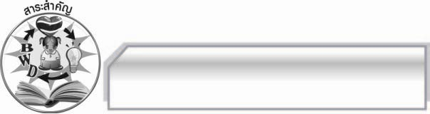
สาระสำคัญ

นิทานทองอินเป็นเรื่องประเภทสืบสวนสอบสวนเรื่องแรกของไทย เนื้อเรื่องมีความสนุกสนานเพลิดเพลิน ให้ข้อคิดแนวทางที่จะนำไปปฏิบัติให้เกิดประโยชน์ในการดำเนินชีวิตประจำวัน และมีคุณค่าแสดงถึงการใช้ภาษา สภาพสังคม และวัฒนธรรมไทยในสมัยนั้น

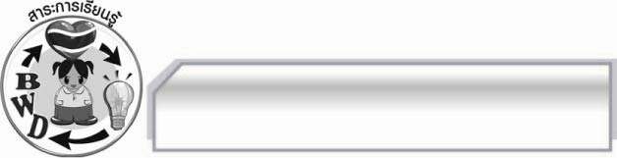
สาระการเรียนรู้

นิทานทองอิน ตอน นากพระโขนงที่สอง

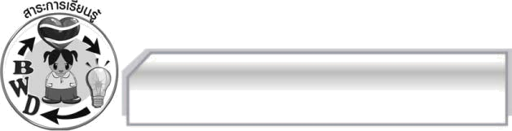

สมรรถนะสำคัญของผู้เรียน
๑. ความสามารถในการสื่อสาร
- ทักษะการอ่าน
- ทักษะการเขียน
- ทักษะการฟัง การดู และการพูด
๒. ความสามารถในการคิด
- การให้เหตุผล
- การจัดระบบความคิดเป็นแผนภาพ
- การปฏิบัติ/การสาธิต
- การแก้ปัญหา
- การประยุกต์/การปรับปรุง
- การสรุปความรู้
- การประเมินค่า
๓. ความสามารถในการแก้ปัญหา
๔. ความสามารถในการใช้ทักษะชีวิต

คุณลักษณะอันพึงประสงค์
ใฝ่เรียนรู้
ตัวชี้วัดที่ ๔.๑ ตั้งใจ เพียรพยายามในการเรียนและเข้าร่วมกิจกรรมการเรียนรู้
ตัวชี้วัดที่ ๔.๒ แสวงหาความรู้จากแหล่งเรียนรู้ต่าง ๆ ทั้งภายในและภายนอกโรงเรียนด้วยการเลือกใช้สื่ออย่างเหมาะสม บันทึกความรู้ วิเคราะห์ สรุปเป็นองค์ความรู้ และสามารถนำไปใช้ในชีวิตประจำวันได้
มุ่งมั่นในการทำงาน
ตัวชี้วัดที่ ๖.๑ ตั้งใจและรับผิดชอบในการปฏิบัติหน้าที่การงาน
ตัวชี้วัดที่ ๖.๒ ทำงานด้วยความเพียรพยายามและอดทนเพื่อให้งานสำเร็จตามเป้าหมาย
รักความเป็นไทย
ตัวชี้วัดที่ ๗.๒ เห็นคุณค่าและใช้ภาษาไทยในการสื่อสารได้อย่างถูกต้องและเหมาะสม

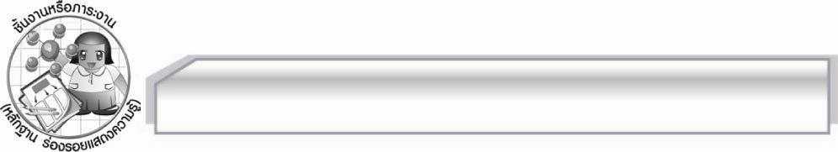
ชิ้นงานหรือภาระงาน (หลักฐาน ร่องรอยแสดงความรู้)

๑. ใบบันทึกการตั้งคำถาม
๒. แผนภาพลำดับเหตุการณ์นิทานทองอิน ตอน นากพระโขนงที่สอง
๓. ใบงาน เรื่อง การอธิบายความหมายของคำและกลุ่มคำจากนิทานทองอิน
๔. แผนภาพโครงเรื่องวิธีการสืบสวนของนายทองอิน
๕. ใบงาน เรื่อง คุณสมบัติการเป็นนักสืบของนายทองอิน
๖. ใบงาน เรื่อง การอธิบายคุณค่าจากนิทานทองอิน
๗. ใบงาน เรื่อง การนำข้อคิดจากนิทานทองอินไปใช้ในชีวิตจริง

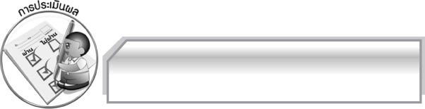
การประเมินผล

ประเมินผลตัวชี้วัด
เรื่อง การวิเคราะห์และแสดงความคิดเห็นเกี่ยวกับเรื่องที่อ่าน

ระดับคะแนน  เกณฑ์การประเมิน | ๔ | ๓ | ๒ | ๑
การวิเคราะห์และแสดงความคิดเห็นเกี่ยวกับเรื่องที่อ่าน | วิเคราะห์และแสดงความคิดเห็นเกี่ยวกับเรื่องที่อ่านได้ละเอียดชัดเจน  มีเหตุผลน่าสนใจเชื่อมโยงกับการนำไปใช้ในชีวิตจริง | วิเคราะห์และแสดงความคิดเห็นเกี่ยวกับเรื่องที่อ่านได้ละเอียดชัดเจน  มีเหตุผลน่าสนใจ | วิเคราะห์และแสดงความคิดเห็น  เกี่ยวกับเรื่องที่อ่าน  ได้ค่อนข้างละเอียด  มีเหตุผลประกอบ | วิเคราะห์และแสดงความคิดเห็นเกี่ยวกับเรื่องที่อ่านได้ แต่ไม่ละเอียด

เรื่อง การอธิบายคุณค่าจากนิทานทองอิน
ระดับคะแนน  เกณฑ์การประเมิน | ๔ | ๓ | ๒ | ๑
การอธิบายคุณค่าจากนิทานทองอิน | อธิบายคุณค่าของเรื่องที่อ่านได้ละเอียด นำเสนอหลายประเด็น  และยกตัวอย่างประกอบได้น่าสนใจ ทำให้เข้าใจชัดเจน | อธิบายคุณค่าของเรื่องที่อ่านได้ละเอียด นำเสนอหลายประเด็น  และยกตัวอย่างประกอบได้ทุกประเด็น | อธิบายคุณค่าของเรื่องที่อ่านเพียง ๑ ประเด็น แต่ก็สามารถอธิบายได้ละเอียด และยกตัวอย่างประกอบได้สัมพันธ์กัน | อธิบายคุณค่าของเรื่องที่อ่านได้ ๑ ประเด็น และยกตัวอย่างเพียงสั้น ๆ

เรื่อง การนำความรู้และความคิดจากเรื่องที่อ่านไปใช้ในการดำเนินชีวิต
ระดับคะแนน  เกณฑ์การประเมิน | ๔ | ๓ | ๒ | ๑
การนำความรู้และความคิดจากเรื่องที่อ่านไปใช้ในการดำเนินชีวิต | ระบุความรู้และความคิดจากเรื่องได้ถูกต้อง ชัดเจนหลายแง่มุม  และสามารถเสนอแนวทางการนำไปใช้ในชีวิตจริงได้ดีและสร้างสรรค์ | ระบุความรู้และความคิดจากเรื่องได้ถูกต้อง ชัดเจนหลายแง่มุม  และสามารถเสนอแนวทางการนำไปใช้ในชีวิตจริงได้ | ระบุความรู้และความคิดจากเรื่องได้ถูกต้อง แต่ระบุเพียง ๑ ประเด็น และ  เสนอแนวทางการนำไปใช้ในชีวิตจริงได้สัมพันธ์กัน | ระบุความรู้และความคิดจากเรื่องได้ถูกต้อง แต่ระบุเพียง ๑ ประเด็น  ไม่สามารถเชื่อมโยงกับชีวิตจริงได้ต้องมีผู้แนะนำจึงจะเข้าใจ

การประเมินผลคุณลักษณะอันพึงประสงค์
ใฝ่เรียนรู้
ตัวชี้วัดที่ ๔.๑ ตั้งใจเพียรพยายามในการเรียนและเข้าร่วมกิจกรรมการเรียนรู้
พฤติกรรมบ่งชี้ | ดีเยี่ยม (๓) | ดี (๒) | ผ่าน (๑) | ไม่ผ่าน (๐)
๔.๑.๑ ตั้งใจเรียน  ๔.๑.๒ เอาใจใส่และมีความเพียรพยายามในการเรียนรู้  ๔.๑.๓ สนใจเข้าร่วมกิจกรรมการเรียนรู้ต่าง ๆ | ตั้งใจเรียน เอาใจใส่  และมีความเพียร-  พยายามในการเรียนรู้  เข้าร่วมกิจกรรมการ เรียนรู้ต่าง ๆ  เป็นประจำ | ตั้งใจเรียน เอาใจใส่  และมีความเพียร-พยายามในการเรียนรู้  เข้าร่วมกิจกรรมการเรียนรู้ต่าง ๆ บ่อยครั้ง | ตั้งใจเรียน เอาใจใส่  และมีความเพียร-  พยายามในการเรียนรู้เข้าร่วมกิจกรรมการเรียนรู้ต่าง ๆ บางครั้ง | ไม่ตั้งใจเรียน

ตัวชี้วัดที่ ๔.๒ แสวงหาความรู้จากแหล่งเรียนรู้ต่าง ๆ ทั้งภายในและภายนอกโรงเรียนด้วยการเลือกใช้สื่ออย่างเหมาะสม
บันทึกความรู้ วิเคราะห์ สรุปเป็นองค์ความรู้ และสามารถนำไปใช้ในชีวิตประจำวันได้
พฤติกรรมบ่งชี้ | ดีเยี่ยม (๓) | ดี (๒) | ผ่าน (๑) | ไม่ผ่าน (๐)
๔.๒.๑ ศึกษาค้นคว้า  หาความรู้จากหนังสือ เอกสาร สิ่งพิมพ์  สื่อเทคโนโลยีต่าง ๆ แหล่งเรียนรู้ทั้งภายใน  และภายนอกโรงเรียน และเลือกใช้สื่อได้อย่างเหมาะสม  ๔.๒.๒ บันทึกความรู้วิเคราะห์ ตรวจสอบ  จากสิ่งที่เรียนรู้ สรุป  เป็นองค์ความรู้  ๔.๒.๓ แลกเปลี่ยน  เรียนรู้ด้วยวิธีการต่าง ๆ  และนำไปใช้  ในชีวิตประจำวัน | ศึกษาค้นคว้าหา  ความรู้จากหนังสือ  เอกสาร สิ่งพิมพ์  สื่อเทคโนโลยีต่าง ๆ  แหล่งเรียนรู้ทั้ง  ภายในและภายนอก  โรงเรียน เลือกใช้สื่อ  ได้อย่างเหมาะสม  มีการบันทึกความรู้ สรุปเป็นองค์ความรู้  นำเสนอและแลก-  เปลี่ยนองค์ความรู้  ด้วยวิธีการที่  หลากหลาย | ศึกษาค้นคว้าหาความรู้จากหนังสือเอกสาร สิ่งพิมพ์  สื่อเทคโนโลยีต่าง ๆแหล่งเรียนรู้ทั้ง  ภายในและภายนอกโรงเรียน มีการบันทึกความรู้ สรุปเป็น  องค์ความรู้ นำเสนอ  และแลกเปลี่ยนความรู้กับผู้อื่นได้ | ศึกษาค้นคว้าหาความรู้จากหนังสือเอกสาร สิ่งพิมพ์  สื่อเทคโนโลยีต่าง ๆ แหล่งเรียนรู้ทั้ง  ภายในและภายนอกโรงเรียน มีการบันทึกความรู้ | ไม่ศึกษาค้นคว้าหาความรู้

มุ่งมั่นในการทำงาน
ตัวชี้วัดที่ ๖.๑ ตั้งใจและรับผิดชอบในการปฏิบัติหน้าที่การงาน
พฤติกรรมบ่งชี้ | ดีเยี่ยม (๓) | ดี (๒) | ผ่าน (๑) | ไม่ผ่าน (๐)
๖.๑.๑ เอาใจใส่ต่อการปฏิบัติหน้าที่ที่ได้รับมอบหมาย  ๖.๑.๒ ตั้งใจและรับผิดชอบในการทำงานให้สำเร็จ  ๖.๑.๓ ปรับปรุงและพัฒนาการทำงานด้วยตนเอง | ตั้งใจและรับผิดชอบ  ในการปฏิบัติหน้าที่  ที่ได้รับมอบหมาย  ให้สำเร็จ มีการ  ปรับปรุงและพัฒนา  การทำงานให้ดีขึ้น  ด้วยตนเอง | ตั้งใจและรับผิดชอบในการปฏิบัติหน้าที่  ที่ได้รับมอบหมาย  ให้สำเร็จ มีการปรับปรุงการทำงานให้ดีขึ้น | ตั้งใจและรับผิดชอบในการปฏิบัติหน้าที่  ที่ได้รับมอบหมาย  ให้สำเร็จ | ไม่ตั้งใจปฏิบัติ  หน้าที่การงาน

ตัวชี้วัดที่ ๖.๒ ทำงานด้วยความเพียรพยายามและอดทนเพื่อให้งานสำเร็จตามเป้าหมาย
พฤติกรรมบ่งชี้ | ดีเยี่ยม (๓) | ดี (๒) | ผ่าน (๑) | ไม่ผ่าน (๐)
๖.๒.๑ ทุ่มเททำงานอดทน ไม่ย่อท้อต่อปัญหาและอุปสรรคในการทำงาน  ๖.๒.๒ พยายามแก้ปัญหาและอุปสรรคในการทำงานให้สำเร็จ  ๖.๒.๓ ชื่นชมผลงานด้วยความภาคภูมิใจ | ทำงานด้วยความขยัน  อดทน ไม่ย่อท้อต่อปัญหา  ในการทำงาน พยายาม  ให้งานสำเร็จตาม เป้าหมาย ชื่นชมผลงาน ด้วยความภาคภูมิใจ | ทำงานด้วยความขยัน อดทน พยายามให้งานสำเร็จตามเป้าหมาย  ชื่นชมผลงานด้วย  ความภาคภูมิใจ | ทำงานด้วยความขยัน  พยายามให้งาน  สำเร็จตามเป้าหมาย | ไม่ขยันอดทน ใน  การทำงาน

รักความเป็นไทย
ตัวชี้วัดที่ ๗.๒ เห็นคุณค่าและใช้ภาษาไทยในการสื่อสารได้อย่างถูกต้องและเหมาะสม
พฤติกรรมบ่งชี้ | ดีเยี่ยม (๓) | ดี (๒) | ผ่าน (๑) | ไม่ผ่าน (๐)
๗.๒.๑ ใช้ภาษาไทย  และเลขไทยในการสื่อสารได้อย่างถูกต้องเหมาะสม  ๗.๒.๒ ชักชวน แนะนำให้ผู้อื่นเห็นคุณค่าของการใช้ภาษาไทยที่ถูกต้อง | ใช้ภาษาไทย เลขไทย  ในการสื่อสารได้  ถูกต้องเหมาะสม  แนะนำให้ผู้อื่นใช้ ภาษาไทยที่ถูกต้อง  เป็นประจำ  เป็นแบบอย่างที่ดี  ด้านการใช้ภาษาไทย | ใช้ภาษาไทย เลขไทยในการสื่อสารได้  ถูกต้องเหมาะสมแนะนำให้ผู้อื่นใช้ภาษาไทยที่ถูกต้อง | ใช้ภาษาไทย เลขไทยในการสื่อสารแนะนำให้ผู้อื่นใช้ภาษาไทยที่ถูกต้อง | ไม่สนใจใช้ภาษาไทย  อย่างถูกต้อง

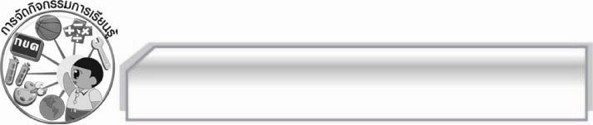
การจัดกิจกรรมการเรียนรู้

๑. ให้นักเรียนอ่านบัตรคำ “นิทานทองอินและแม่นากพระโขนง” แล้วสนทนาเกี่ยวกับประสบการณ์การอ่านนิทานทองอินและแม่นากพระโขนง
๒. ให้นักเรียนแบ่งกลุ่มอ่านออกเสียงเรื่องนิทานทองอิน ครูและนักเรียนร่วมกันตรวจสอบความถูกต้อง
๓. ให้นักเรียนแบ่งกลุ่มหาความหมายของคำศัพท์ยาก ออกมานำเสนอผลงาน ครูและนักเรียนร่วมกันตรวจสอบความถูกต้อง
๔. ให้นักเรียนเล่นเกมถามมาตอบไป โดยแบ่งกลุ่มแล้วตั้งคำถามเกี่ยวกับนิทานทองอิน
ตอนนากพระโขนงที่สอง แข่งขันกันตอบคำถาม กลุ่มที่ได้คะแนนมากที่สุดเป็นฝ่ายชนะ
๕. ให้นักเรียนแบ่งกลุ่มสรุปนิทานทองอิน ตอนนากพระโขนงที่สอง เป็นแผนภาพความคิดลำดับเรื่องราว ออกมานำเสนอผลงาน ครูและนักเรียนร่วมกันตรวจสอบความถูกต้อง
๖. ให้นักเรียนทำใบงานที่ ๓๕ เรื่อง การอธิบายความหมายของคำและกลุ่มคำจากนิทานทองอิน แล้วร่วมกันตรวจสอบความถูกต้อง
๗. ให้นักเรียนแบ่งกลุ่มแสดงบทบาทสมมุติจากนิทานทองอิน ตอนนากพระโขนงที่สอง ครูและนักเรียนร่วมกันประเมินผลงาน
๘. ให้นักเรียนแบ่งกลุ่มเขียนแผนภาพโครงเรื่อง วิธีการสืบสวนของนายทองอิน จากเนื้อเรื่องตามหัวข้อ
ที่กำหนดให้ แล้วนำข้อมูลไปใช้ในการเขียนเรื่องย่อ ออกมานำเสนอผลงาน ครูให้คำอธิบายเพิ่มเติม
๙. ให้นักเรียนแบ่งกลุ่มร่วมกันแสดงความคิดเห็นว่านายทองอินมีคุณสมบัติในการเป็นนักสืบอย่างไร กลุ่มละ ๒ ข้อ พร้อมยกตัวอย่างจากเนื้อเรื่องประกอบ ออกมานำเสนอผลงาน ครูให้คำแนะนำเพิ่มเติม
๑๐. ให้นักเรียนทำใบงานที่ ๓๖ เรื่อง คุณสมบัติการเป็นนักสืบของนายทองอิน ครูประเมินผลงานของนักเรียนเป็นรายบุคคล
๑๑. ให้นักเรียนอ่านออกเสียงนิทานทองอิน ตอนนากพระโขนงที่สอง โดยใช้น้ำเสียงหรือสำเนียงให้ใกล้เคียงตัวละครในเรื่อง
๑๒. ให้นักเรียนแบ่งกลุ่มร่วมกันสนทนาเกี่ยวกับคุณค่าและประโยชน์ที่ได้จากการอ่านนิทานทองอิน ตอน นากพระโขนงที่สอง แล้วนำข้อมูลที่ได้ไปสรุปลงในแผนภาพ ออกมานำเสนอผลงาน ครูอธิบายเพิ่มเติม
๑๓. ให้นักเรียนทำใบงานที่ ๓๗ เรื่อง การอธิบายคุณค่าจากนิทานทองอิน
๑๔. ให้นักเรียนสนทนาแลกเปลี่ยนความรู้ความคิดเกี่ยวกับประสบการณ์ความเชื่อต่าง ๆ
๑๕. ให้นักเรียนแบ่งกลุ่มแสดงความคิดเห็นเกี่ยวกับข้อคิดที่ได้จากการอ่านนิทานทองอิน ตอนนากพระโขนง-
ที่สอง แล้วเลือกข้อคิด ๒ ข้อมาอธิบายการนำไปใช้ประโยชน์ในชีวิตจริง ออกมานำเสนอผลงาน ครูอธิบายเพิ่มเติม
๑๖. ให้นักเรียนทำใบงานที่ ๓๘ เรื่อง การนำข้อคิดจากนิทานทองอินไปใช้ในชีวิตจริง ครูประเมินผลงานของนักเรียนเป็นรายบุคคล
๑๗. นักเรียนและครูร่วมกันสรุปความรู้ข้อคิดที่ได้รับเพื่อนำมาใช้ในชีวิตประจำวัน

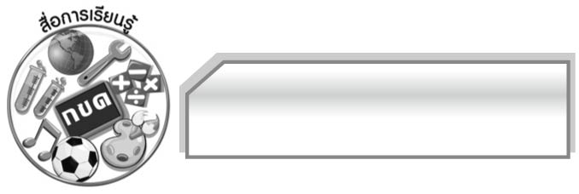
สื่อการเรียนรู้

๑. บัตรคำ ๘.ใบบันทึกการตั้งคำถาม
๒. ตำนานแม่นากพระโขนง ๙. แถบประโยค
๓. ฉลาก ๑๐. แผนภาพโครงเรื่อง
๔. พจนานุกรม ๑๑. แผนภาพความคิด
๕. กระดาษ A๔ ๑๒. ประสบการณ์เกี่ยวกับความเชื่อต่าง ๆ
๖. เกมถามมาตอบไป ๑๓. ใบงาน
๗. แผ่นป้ายวงกลมสีต่าง ๆ


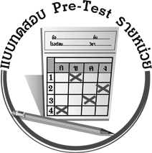
แบบทดสอบก่อนเรียน (Pre-Test)
ได้__________คะแนน
คะแนนเต็ม ๑๐ คะแนน

ชื่อ ____________ นามสกุล ______________ เลขที่ _____ ชั้น _____
ให้นักเรียนเลือกหมายเลขหน้าข้อความที่กำหนดไปเติมลงในช่องว่างให้สัมพันธ์กัน
๑. การรดน้ำมนต์
๒. คุณค่าทางปัญญา
๓. คุณค่าทางอารมณ์
๔. คุณค่าทางวรรณศิลป์
๕. การเป็นคนช่างสังเกต
๖. คุณค่าทางสังคมและวัฒนธรรม
๗. อย่าหลงเชื่อในสิ่งที่ไม่สามารถพิสูจน์ได้
๘. สาเหตุที่นายชมสร้างสถานการณ์ให้มีปีศาจเกิดขึ้น
๙. เป็นเรื่องสั้นที่มีแนวสืบสวนสอบสวนเรื่องแรกของไทย
๑๐. วิธีการหาข้อมูลเพื่อประกอบการสืบสวนของนายทองอิน
๑. ____________ ประเภทหนังสือของนิทานทองอิน
๒. ____________ มีเนื้อเรื่องสนุกสนานให้ความบันเทิงใจ
๓. ____________ ให้ความรู้เกี่ยวกับตำนานแม่นากพระโขนง
๔. ____________ ความเชื่อว่าสามารถขจัดหรือป้องกันเคราะห์ภัยอันตรายที่เกิดขึ้นได้
๕. ____________ สะท้อนให้เห็นถึงวิถีชีวิตความเป็นอยู่ของผู้คนในสมัยนั้น
๖. ____________ แสดงให้เห็นถึงการใช้ถ้อยคำและสำนวนภาษาในสมัยรัชกาลที่ ๖
๗. ____________ ไม่ต้องการให้บิดามีภรรยาใหม่
๘. ____________ เมื่อถึงบางพระโขนงแล้ว นายทองอินก็ยังหาตรงไปบ้านพันโชติไม่ แต่ไปเที่ยวสนทนากับชาวบ้านเรื่องนี้มาก
๙. ____________“นั่นแหละทางผีเดินละพ่อวัด ผีเดินออกจากห้องนี้ไปกินเครื่องเซ่น
ในหอนั่นยังไงล่ะ...”
๑๐.____________“นี่แหละขอรับ ผมก็ไม่อยากเชื่อ ท่านสมภารท่านว่าไม่ควรเชื่อเพราะผีไม่มี...”

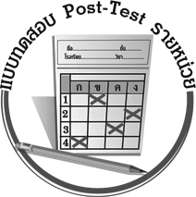
แบบทดสอบหลังเรียน (Post-Test)
ได้__________คะแนน
คะแนนเต็ม ๑๐ คะแนน

ชื่อ ____________ นามสกุล ______________ เลขที่ _____ ชั้น _____
ให้นักเรียนเลือกหมายเลขหน้าข้อความที่กำหนดไปเติมลงในช่องว่างให้สัมพันธ์กัน
๑. คุณค่าทางอารมณ์
๒. คุณค่าทางปัญญา
๓. คุณค่าทางวรรณศิลป์
๔. คุณค่าทางสังคมและวัฒนธรรม
๕. การรดน้ำมนต์
๖. การเป็นคนช่างสังเกต
๗. อย่าหลงเชื่อในสิ่งที่ไม่สามารถพิสูจน์ได้
๘. วิธีการหาข้อมูลเพื่อประกอบการสืบสวนของนายทองอิน
๙. สาเหตุที่นายชมสร้างสถานการณ์ให้มีปีศาจเกิดขึ้น
๑๐. เป็นเรื่องสั้นที่มีแนวสืบสวนสอบสวนเรื่องแรกของไทย
๑. __________ ประเภทหนังสือของนิทานทองอิน
๒. __________ มีเนื้อเรื่องสนุกสนานให้ความบันเทิงใจ
๓. __________ ให้ความรู้เกี่ยวกับตำนานแม่นากพระโขนง
๔. __________ ความเชื่อว่าสามารถขจัดหรือป้องกันเคราะห์ภัยอันตรายที่เกิดขึ้นได้
๕. __________ สะท้อนให้เห็นถึงวิถีชีวิตความเป็นอยู่ของผู้คนในสมัยนั้น
๖. __________ แสดงให้เห็นถึงการใช้ถ้อยคำและสำนวนภาษาในสมัยรัชกาลที่ ๖
๗. __________ ไม่ต้องการให้บิดามีภรรยาใหม่
๘. __________ เมื่อถึงบางพระโขนงแล้ว นายทองอินก็ยังหาตรงไปบ้านพันโชติไม่แต่ไปเที่ยวสนทนากับชาวบ้านในเรื่องนี้มาก
๙. __________ “นั่นแหละทางผีเดินละพ่อวัด ผีเดินออกจากห้องนี้ไปกินเครื่องเซ่นในหอนั่นยังไงล่ะ...”
๑๐.__________“นี่แหละขอรับ ผมก็ไม่อยากเชื่อ ท่านสมภารท่านว่าไม่ควรเชื่อเพราะผีไม่มี...”

เฉลย แบบทดสอบก่อนเรียน (Pre-Test)
๑. ๙ ๒. ๓ ๓. ๒ ๔. ๑ ๕. ๖
๖. ๔ ๗. ๘ ๘. ๑๐ ๙. ๕ ๑๐. ๗

เฉลย แบบทดสอบหลังเรียน (Post-Test)
- ๑๐ ๒. ๑ ๓. ๒ ๔. ๕ ๕. ๔
๖. ๓ ๗. ๙ ๘. ๘ ๙. ๖ ๑๐. ๗





แบบบันทึกสรุปผลการเรียนรู้สำหรับผู้เรียน
นักเรียนมีความรู้สึกอย่างไร หลังจากที่เรียนหน่วยการเรียนรู้นี้แล้ว
......................................................................................................................
...........................................................
นักเรียนยังไม่เข้าใจเรื่องใดอีกบ้างที่เกี่ยวกับหน่วยการเรียนรู้นี้
ซึ่งต้องการให้ครูอธิบายเพิ่มเติม
............................................................................................................................................................................................
นักเรียนได้รับความรู้เรื่องใดบ้างจากหน่วยการเรียนรู้นี้
.................................................................................................................................................................................
...........................................................
นักเรียนจะสามารถนำความรู้ ความเข้าใจจากหน่วยการเรียนรู้นี้ไปใช้ประโยชน์ในชีวิตประจำวันได้อย่างไรบ้าง
...........................................................................................................................................................................................................................................................
นักเรียนได้ทำกิจกรรมอะไรบ้างในหน่วยการเรียนรู้นี้ ..........................................................
..........................................................
..........................................................
..........................................................
ผลงานที่นักเรียนชอบและต้องการคัดเลือกเป็นผลงานดีเด่นจาก
หน่วยการเรียนรู้นี้คือผลงานใดบ้าง
เพราะอะไร
............................................................................................................................................................................................
หน่วยการเรียนรู้ที่ .......................................................................................
๑. ครูสามารถนำแบบบันทึกนี้ไปใช้เป็นหลักฐานและข้อมูลเพื่อปรับปรุงและพัฒนากระบวนการเรียนรู้ของผู้เรียน
๒. ครูสามารถนำแบบบันทึกนี้ไปใช้ประกอบการทำวิจัยในชั้นเรียนเพื่อเป็นผลงานประกอบการเลื่อนวิทยฐานะได้

ชื่อ-นามสกุล...................................... เลขที่ ............................................ ชั้น ..................................
วันที่ ................................................ เดือน ........................................................... พ.ศ. ...................
คำชี้แจง ให้นักเรียนบันทึกสรุปผลการเรียนรู้จากหน่วยการเรียนรู้นี้

หมายเหตุ ให้ครูสำเนาแบบบันทึกนี้เพื่อให้นักเรียนบันทึกทุกหน่วยการเรียนรู้
1. ครูสามารถนำแบบบันทึกนี้ไปใช้เป็นหลักฐานและข้อมูลเพื่อปรับปรุง และพัฒนากระบวนการเรียนรู้ของผู้เรียน
2. ครูสามารถนำแบบบันทึกนี้ไปใช้ประกอบการทำวิจัยในชั้นเรียนเพื่อเป็นผลงานประกอบการเลื่อนวิทยฐานะได้

